Daggry – detaljprogram
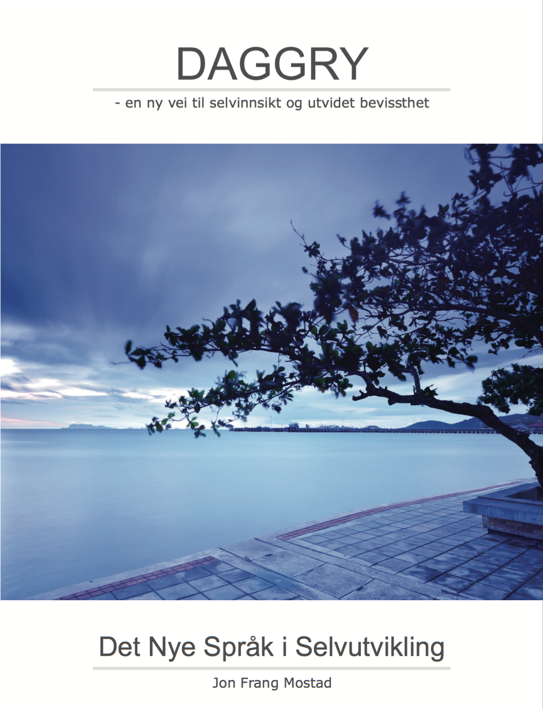

Awareness – første fase
«Awareness» - vi forstår ordet som «følsomt tilstedeværende».

Dette er en «fase» hvor du erkjenner at «noe» skal skje i livet ditt. I boken skriver forfatteren om «fuglene som synger» og slik varsler nattens slutt og en ny dags begynnelse. Er det slik med deg? Har «fuglene sunget» i livet ditt og varslet at «noe skal skje – nå»? Du kan kjenne på en uro, på kroppssignaler på utilfredshet – «er dette alt...?», spør du kanskje. Derfor kan du ha kommet til oss.

Awareness er den fasen hvor du forbereder deg mentalt og følelsesmessig på å starte en selvkonstruksjonsprosess som gir deg ny selvinnsikt og utvidet bevissthet. Du er kanskje nysgjerrig på Daggry som utviklingsprosess og ønsker å følge vårt program? Awareness er er i så fall den initierende fasen hvor du leser boken med samme navn, forstår vårt utgangspunkt for å arbeide sammen med deg og gjennomfører en individuell samtale som tar ca. en time.

Du er klar for neste fase.

Awakening – andre fase
«Awakening» - vi forstår ordet som å «gå fra en begrensende verden til en utvidet verden».

Dette er en «fase» hvor du forbereder deg på å ta skrittet inn i ny selvinnsikt og utvidet bevissthet. Med et smil kan vi si at når denne fasen er over, er du ikke lenger den samme – men allikevel vil alle kjenne deg igjen. Forskjellen er at du har gjort en indre reise som har satt opp en ny verden for deg – en ny verden av selvinnsikt.

Fasen omfatter ca. 10 timer i prosess i gruppe (kan også arrangeres individuelt) med en eller flere av våre lærere. Timene kan fordeles på en til to dager, og noen ganger over tre økter, for eksempel på ettermiddag/kveld.

Fasen består av hva vi kaller for «kroppens arkeologi» og som er en veiledet «reise» i minnene for å finne «sjelens fotspor». En morsom, hyggelig og samtidig spennende bevisstgjøring. Deretter konstruerer du ditt «Delta» som er den spirituelle energien som «løfter» deg opp og igjennom livet – helt spesifikt for deg. Delta er en kraft som når den er identifisert, vil gi deg kraft til å være i livet kvalitativt forskjellig fra hva som er tilfellet i dag. Deretter kanaliserer du ditt «Livsformål».
En vakker, symbolsk og etter hvert konkret prosess, som gir deg kunnskap om hva som er din oppgave i dette livet.

Oppgaven med å kanalisere, bli kjent med, forstå – ja, bli kjent med Livsformålet ditt er broen over til neste fase og du vil trenge tiden mellom fasene for bli fortrolig med din nye innsikt.

Awakening er en verktøyorientert arbeidsfase og den er konkret, selv om den kan virke abstrakt.

Accomodation – tredje fase
«Accomodation» - vi forstår ordet som å «romme sitt større selv».

Dette er en «fase» hvor du konkretiserer Livsformålet ditt, synliggjør hindringer og transformerer muligheter. Du kjenner Deltaet ditt og har kanalisert den abstrakte forestillingen som er ditt «skjulte» Livsformål – selve bildet for livet ditt. Du står ved terskelen til en utvidet bevissthet
og skal fjerne hva som forsinker eller stopper deg.

Fasen omfatter ca. 10 timer i prosess i gruppe (kan også arrangeres individuelt) med en eller flere av våre lærere. Timene kan fordeles på en til to dager, og noen ganger over tre økter, for eksempel på ettermiddag/kveld.

Fasen består av en prosess hvor du bringer Livsformålet ditt fra en symbolsk og vakker forestilling, «ned på jorden» hvor den skal iverksettes. Du lager deg et konkret forestillingsbilde innenfor en avgrenset tidshorisont og identifiserer alle ytre og indre sabotører. Ved bruk av en særskilt transformasjonsteknikk og i samarbeide med din egen energi-kropp, snur du hindringer til muligheter.

Oppgaven med å konkretisere, transformere og romme din nye selvinnsikt og utvidet bevissthet, fortsetter i din egen regi etter dine 10 timer med oss. Prosessen er krevende, har stort potensial og vil forme deg overraskende positivt. Prosessen er både mental, emosjonell og helt konkret.

Vi anbefaler deg å avtale personlig oppfølging utover dine 10 timer og å delta i nettverksgruppe for å dele erfaringer, og for å gi og motta støtte fra andre i Daggryprosesser.

